Учреждение образования

«БЕЛОРУССКИЙ ГОСУДАРСТВЕННЫЙ ТЕХНОЛОГИЧЕСКИЙ УНИВЕРСИТЕТ»

Лабораторная работа №2

Публикация на IIS

Студента: Демьянов В.Р.

ФИТ 3 курс 5 группа

Минск 2022

1. Создание профиля (через Visual Studio)

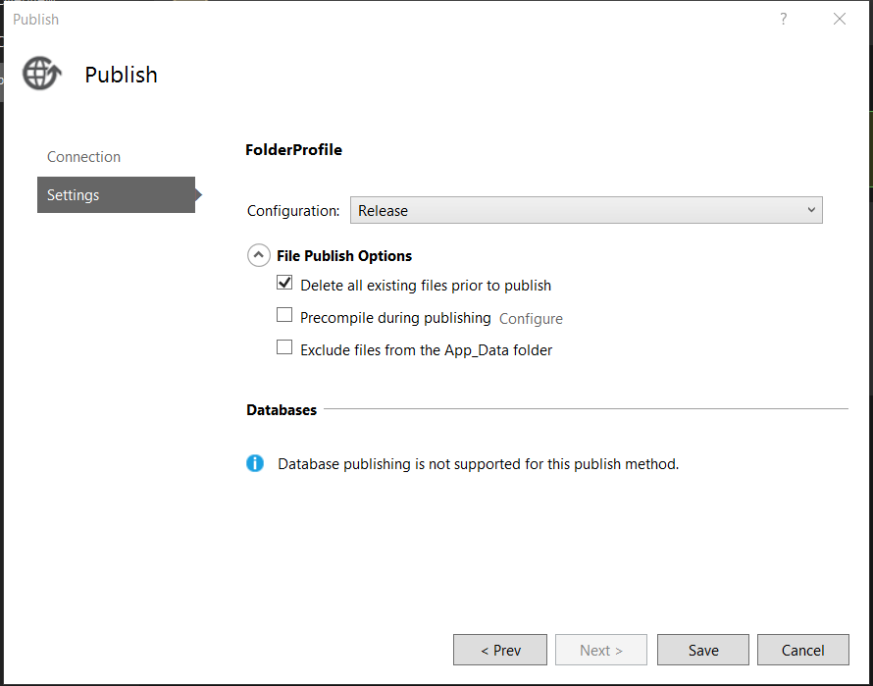

Рисунок 1 – Создание профиля для публикации

2. Включение или отключение компонентов Windows

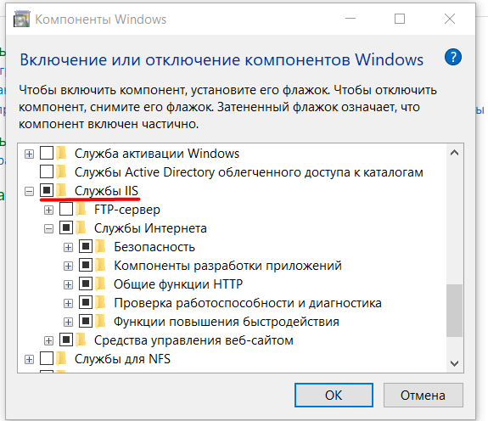

Рисунок 2 – Включение или отключение компонентов Windows

3. Создание нового сайта

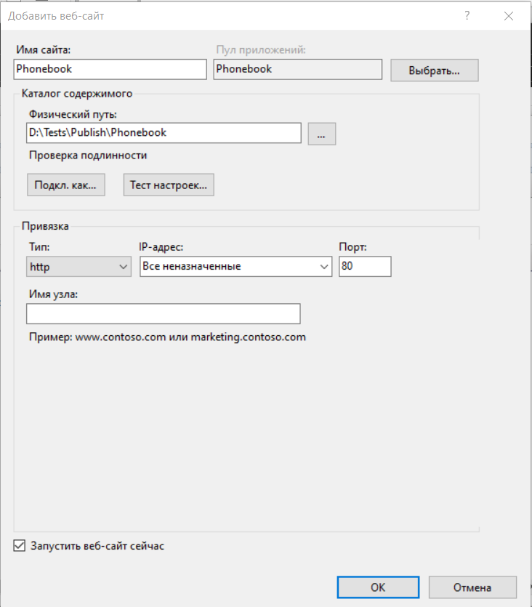

Рисунок 3 – Создание нового сайта